**Truyện: Sự tích hoa mào gà**

**[](javascript:;)** **[](javascript:;)**

Ngày xưa, cô gà mái nào cũng có một cái mào đỏ rất đẹp như mào của các chú gà trống bây giờ. Một buổi sáng sớm, mái Mơ soi mình trong vũng nước và sung sướng thấy cái mào rực rỡ nằm trên đỉnh đầu của mình như một chùm hoa đỏ rực. Gà Mơ khoan khoái đập cánh và hát bài hát quen thuộc của họ nhà gà:

“Cục ta, cục tác!  
Mào ta đã mọc!  
Cục ta, cục tác!  
Mào ta đã mọc!”

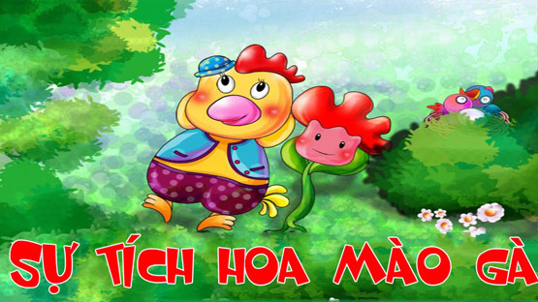

Mọi vật quay qua nhìn gà Mơ và cùng xuýt xoa: “Chiếc mào mới xinh xắn làm sao, trông Gà Mơ thật đáng yêu”. Gà Mơ đi tung tăng khắp nơi kiếm mồi. Nó đến bên bể nước và chợt nghe có tiếng khóc ti tỉ. Mái mơ dừng lại nghiêng đầu, chớp chớp đôi mắt và lắng tai nghe. Thì ra, đó là một cây màu đỏ tía, lá thon dài đang tấm tức khóc một mình. Gà Mơ đang vui sướng, thấy bạn buồn, Mơ bỗng bối rối. Nó vội vàng chạy đến khẽ hỏi:

– Bạn làm sao thế? Ai làm bạn phiền lòng?

Cây rơi hạt nước mắt trong suốt như hạt sương xuống gốc và sụt sịt bảo:

– Các cây quanh đây, cây nào cũng có hoa mà chỉ mỗi mình tôi là không có hoa. Vừa nãy có cây còn bảo rằng: “Đến gà Mái mơ cũng có hoa trên đầu. Thế mà…”

Chưa nói dứt câu, cây lại bật khóc, nước mắt cứ rơi xuống thánh thót. Gà Mơ an ủi bao nhiêu cũng không làm cây nín. Gà Mơ nghĩ một lúc rồi quyết định:

– Tôi cho bạn bông hoa đỏ trên đầu tôi nhé.

Nghe Mái mơ nói thế, câu bỗng tươi tỉnh hỏi dồn:

– Thật ư? Bạn cho tôi thật nhé?

– Thật chứ. Tôi cho bạn bông hoa của tôi. Còn tôi, tôi là Mái mơ không cần có chiếc mào đỏ thắm như bông hoa ấy cũng được.

– Thế thì sung sướng quá, xin cảm ơn bạn nhé!

Sáng hôm sau, mọi người ngạc nhiên khi thấy chiếc mào đẹp đẽ của gà Mơ biến đâu mất. Còn cái cây thân đỏ tía lá thon dài bên bể nước thì lại nở một chùm hoa  đỏ đẹp và rực rỡ y hệt chiếc mào của Gà Mơ.

Cây hoa sung sướng vươn mình đón ánh sáng mặt trời mỗi buổi sáng. Ánh nắng mặt trời lại nhuộm cho bông hoa thêm đỏ thắm. Cây khe khẽ kể cho mọi người nghe câu chuyện về lòng tốt của Gà Mơ. Ai cũng tấm tắc khen ngợi lòng tốt của gà Mái mơ. Khi thấy gà Mái mơ đi qua, mọi vật đều nghiêng đầu chào đón, chúc mừng.

– Chúc cho bụng dạ tốt đẹp của gà Mái mơ sẽ sinh ra những viên ngọc quý.

Thế là từ đó, bông hoa ấy được gọi là hoa Mào Gà để kỉ niệm tấm lòng tốt của gà Mái mơ. Và gà Mái mơ cứ mỗi ngày lại đẻ một quả trứng hồng tuyệt đẹp.

Trên đầu Gà Mơ bây giờ cũng nhú lên một chiếc mào mới nho nhỏ, xinh xinh rồi đấy.

Tình bạn chính là sự hi sinh và đồng cảm. Gà Mơ đã thấu hiểu cho nỗi đau của cây hoa nên đã sẵn sàng tặng chiếc mào của mình cho cây hoa, điều đó thể hiện tình bạn cao đẹp giữa cả hai. Câu chuyện ca ngợi tình bạn chân thành, không phải chỉ tồn tại ở thế giới loài người mà ngay cả loài vật, chúng cũng biết san sẻ và yêu thương nhau, luôn dành những điều tốt nhất cho nhau.